C2-05
Name: ……………………………………………………….. Klasse: ………………… Datum: …………………………….

Zusammenfassung
Mehrstufige Auswahl

Oftmals müssen mehrere Auswahlverfahren hintereinander durchgeführt werden. Man spricht in der Informationstechnologie von geschachtelten oder mehrstufigen Auswahlstrukturen.
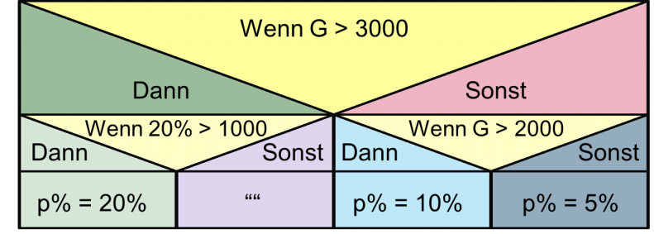

1. Stufe:
Wenn der Einkaufswertwert größer als 3000 €, dann kann der Kunde wählen:
2. Stufe (Dann-Teil der ersten Stufe):
Wenn der 20 %-Rabatt mehr als 1000 € ergibt, wird der Kunde den 20 %-Rabatt wählen, andernfalls nimmt er den Sonderrabatt von 1000 € in Anspruch.
(* Für die Rechnung wird der Prozentsatz für den Sonderrabatt nicht berechnet, die Zelle bleibt leer.
Ist die Zelle leer, erhält der Kunde den Sonderrabatt.)
1. Stufe:
Wenn der Einkaufswertwert kleiner als 3000 €, dann unterscheidet man nach dem Warenwert:
2. Stufe (Sonst-Teil der ersten Stufe):
Wenn der Einkaufswertwert größer als 2000 € ist, erhält der Kunde den 10 %-Rabatt, andernfalls erhält er nur 5 % Rabatt.

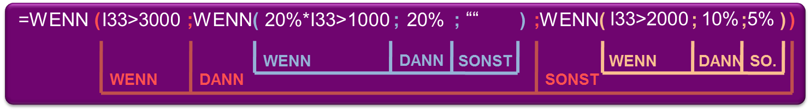
Formel in Zelle G34:

Formel in Zelle I34:
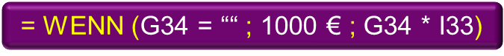

Aufgabe:
Erstelle in deiner Rechnung diese mehrstufige Auswahl. Nach der Formeleingabe muss eine Überprüfung der Richtigkeit erfolgen. Setze dazu bei deiner Rechnung die Stückzahlen stufenweise höher, um alle Fälle überprüfen zu können.
Drucke die Rechnung für folgenden Artikel aus: Art. Nr. 1133, Anzahl 144, Einzelpreis 21,94 €.

